令和６年
２０２５年卒
ＪＡグループ 家の光協会 企業説明会 申込書

必要事項を全てご入力のうえ、このワードファイルを添付して下記アドレスまで送付ください。
◆お名前(フリガナ)
◆学校名
◆連絡先
電話番号：
メールアドレス：
◆希望回：
＊お預かりした個人情報は、今回の企業説明会案内連絡以外には使用致しません。
＜申込締切＞各回前日午後１２時まで
＜宛 先＞ saiyo@ienohikari.or.jp
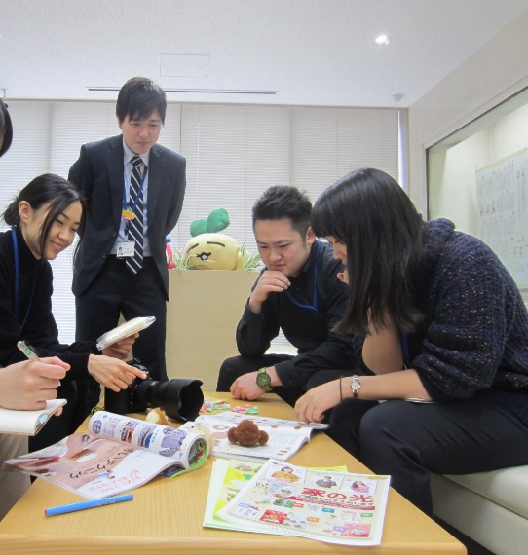
家の光協会の仕事には3つの柱があります。1つめは、出版事業です。大正14年に創刊し、令和７年５月号で１００周年を迎える、暮らしに役立つ家庭雑誌『家の光』をはじめとする雑誌や書籍の発行です。
2つめは、その雑誌や書籍を活用した文化活動です。愛読者が集い記事を有効活用した体験を発表する「家の光大会」や、暮らしの計画化をすすめる「ライフプラン・家計簿セミナー」「終活セミナー」などの開催を支援しています。これらは全国各地で開催され、心豊かで安心して暮らせる地域づくりをお手伝いしています。


←読書会をする若手職員

3つめは、食べ物や農業への理解を促進する活動や、活字に親しみ読書の輪を広げる取り組みです。地産地消をすすめるお祭り「家の光クッキング・フェスタ」、子どもたちが農業体験を中心に学ぶ「あぐりスクール」、読み聞かせボランティアを育てる「読書ボランティア養成講座」などを開催し、幅広い世代に学習や生きがいづくりの場を提供しています。
仕事内容はさまざまですが、ＪＡ（農業協同組合）グループの一員として「農家や地域の元気づくりに貢献したい」という思いをもって、日々実現に向けて取り組んでいます。わたしたちといっしょに農家・農村、協同組合だからこそできる、より良い暮らし方を提案してみませんか？
↑農業、家庭菜園、料理、手芸、健康、協同組合、
地域など、さまざまなテーマを切り口に情報発信
しています

